УКРАЇНА

БЕРЕЗНІВСЬКА РАЙОННА РАДА РІВНЕНСЬКОЇ ОБЛАСТІ

КОМУНАЛЬНА УСТАНОВА

«БЕРЕЗНІВСЬКИЙ ІНКЛЮЗИВНО-РЕСУРСНИЙ ЦЕНТР»

Вул. Вишнева, 19, м.Березне, інд. 34600

Е-mail: irc_berezne@ukr.net код ЄДРПОУ 42216797

12.05.2020 №02

Керівникам закладів освіти району

Шановні керівники, у зв’язку з епідеміологічною ситуацією, що склалася в країні та з метою своєчасного проведення комплексних оцінок дітей з особливими освітніми потребами в КУ «Березнівський ІРЦ», просимо Вас довести до відома батьків щодо необхідності реєстрації у системі автоматизованої роботи інклюзивно-ресурсних центрів за посиланням http://ircenter.gov.ua.
!!!! Звертаємо Вашу увагу, що першочергово необхідно сприяти реєстрації дітей, які мають розпочати здобуття дошкільної та початкової освіти у 2020/2021 н.р.
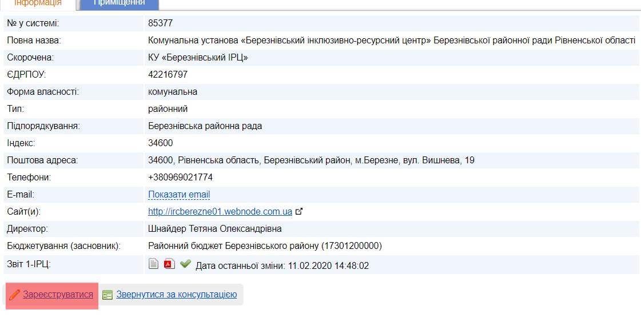
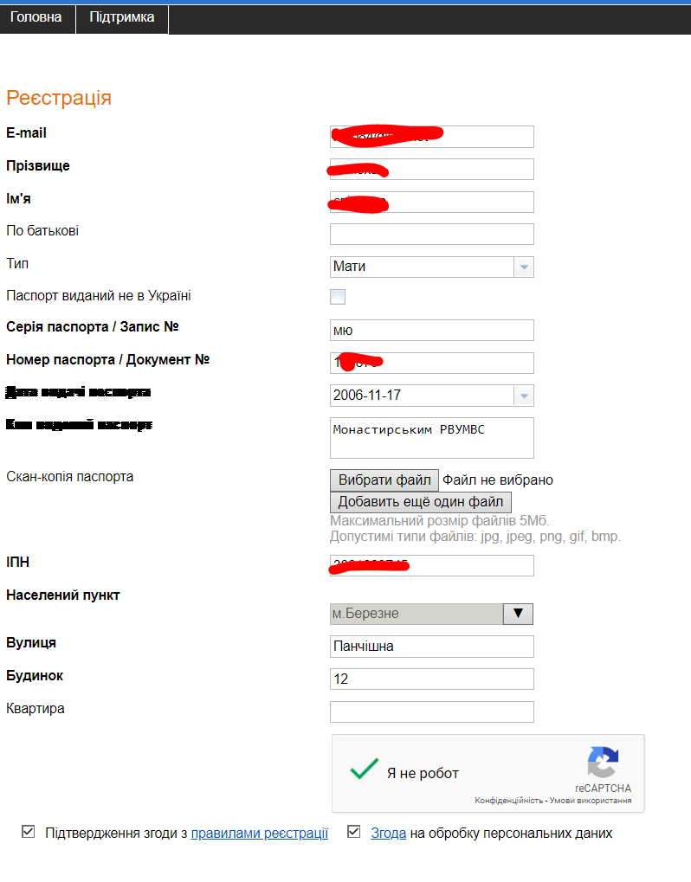
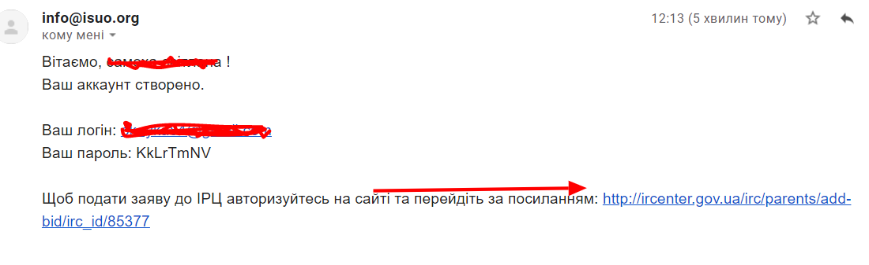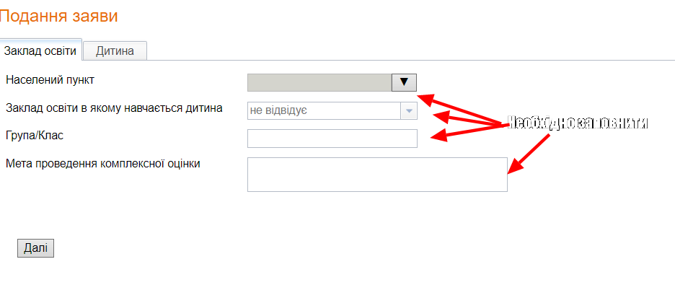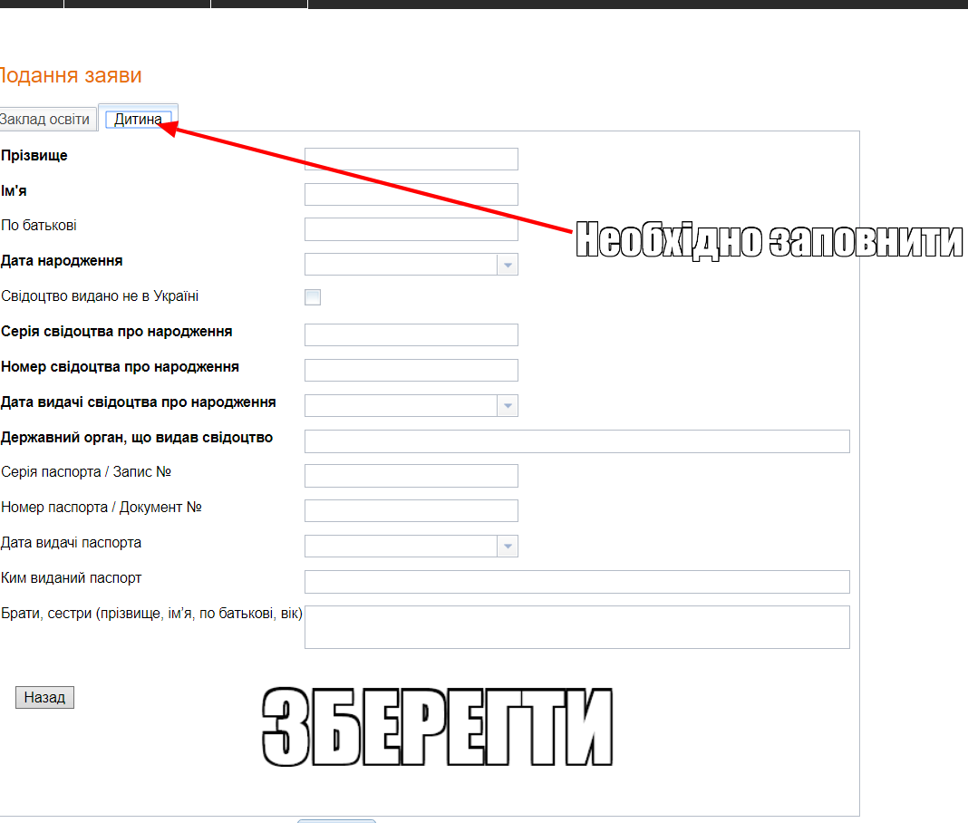

За допомогою порталу інклюзивної освіти батьки можуть:
- подати заяву до інклюзивно-ресурсного центру, не виходячи з дому;
- отримати запрошення на проходження комплексного оцінювання (адреса, дата, час);
- зберігати заяву та висновок в електронному вигляді;
- контролювати проведення занять з дитиною.
Первинний прийом батьків (одного з батьків) або законних представників дитини проводить психолог центру, який визначає час та дату проведення комплексної оцінки та встановлює наявність таких документів:
- документів, що посвідчують особу батьків (одного з батьків) або законних представників;
- свідоцтва про народження дитини;
індивідуальної програми реабілітації дитини з інвалідністю (у разі інвалідності);
- форми первинної облікової документації № 112/0 “Історія розвитку дитини”, затвердженої МОЗ,
- у разі потреби — довідки від психіатра.
З метою забезпечення вчасного зарахування дітей з особливими освітніми потребами до закладів освіти, після припинення карантину, комплексні оцінки будуть проводитися лише в порядку реєстрації на порталі.
Після припинення карантину комплексі оцінки психолого-педагогічного розвитку дитини будуть проводитися з дотриманням усіх санітарних вимог (масковий режим, одноразові рукавички, дистанція 1,5 м. та ін..)

Директор КУ “Березнівський ІРЦ” Т.ШНАЙДЕР

